El nivel de curso de la visión general
Unidad 9: Reconstrucción

Nombre: |  | Fecha: |  | Punto:

Parte I: Analizar una imagen
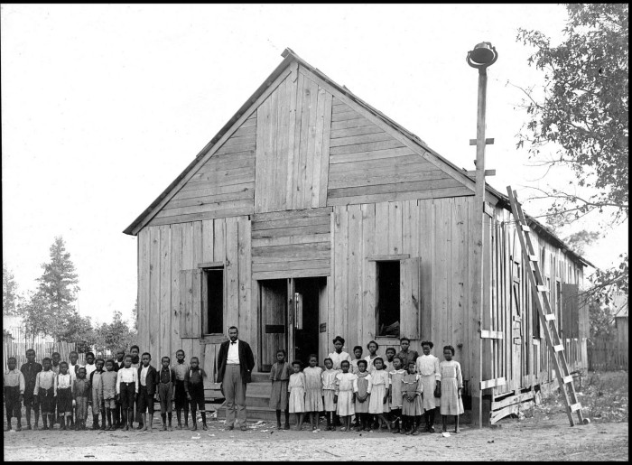  Figura 1: Escuela afroamericana. El portal a la historia de Texas. | - ¿Cuáles son dos cosas que observas en la imagen?

- ¿Qué es una cosa que puedes inferir sobre esta época de la historia de Texas basándote en la imagen?

- ¿Qué prevés que veremos en esta unidad basándonos en la imagen?

Parte II: Pasaje de lectura de ideas esenciales

En la unidad anterior, la Guerra Civil, los estados del norte de la Unión y los estados del sur de la Confederación lucharon en una guerra mortal por la esclavitud. Once estados del Sur, incluido Texas, se separaron de la Unión para formar los Estados Confederados de América. Tras cuatro años sangrientos de combates, los principales ejércitos de la Confederación se rindieron el 9 de abril de 1865 y la Guerra Civil llegó a su fin. Ciudades, pueblos, tierras y granjas en todo el Sur fueron destruidos. La esclavitud, que había impulsado la rentable economía de plantaciones del Sur durante dos siglos, fue abolida. Al terminar la Guerra Civil, Estados Unidos se enfrentaba a tres grandes preguntas.
Primero, el gobierno de EE. UU. necesitaba decidir qué hacer con los antiguos confederados. Estos hombres habían librado una guerra contra el gobierno de Estados Unidos, lo cual fue un crimen grave. ¿Deberían ser bienvenidos de nuevo en EE. UU. con la ciudadanía plena? ¿Deberían poder votar y ocupar cargos? ¿Deberían ser encarcelados? ¿Qué consecuencias, si es que hay alguna, deberían afrontar por su rebelión?
En segundo lugar, el gobierno de EE. UU. necesitaba determinar cómo traer de vuelta a los estados sureños de la Confederación a la Unión. Cuando los estados del sur se separaron, retiraron a congresistas y políticos sureños del gobierno de Estados Unidos para formar sus propios gobiernos. ¿Deberían castigarse estos estados por separarse? ¿Deberían ser recibidos como si nada hubiera pasado?
Tercero, ¿qué pasaría con los cuatro millones de sureños negros recién liberados? Las personas que antes eran esclavizadas empezaban de cero, sin propiedades ni dinero. Bajo el sistema de esclavitud, los sureños negros no podían recibir educación ni participar en el gobierno, y no tenían derechos legales. ¿Debería el gobierno de EE. UU. proporcionar servicios y asistencia a las personas recién liberadas? ¿Se les concederían plenos derechos como ciudadanos estadounidenses? ¿Debería el gobierno simplemente dejar el futuro de los liberados en manos de cada estado individual? ¿Qué papel debería desempeñar el gobierno en el futuro de las personas liberadas?
Había muchas opiniones diferentes sobre cómo abordar estas preguntas. Algunos favorecían un enfoque indulgente hacia la Reconstrucción. Esto incluyó perdonar a los exconfederados, permitir que los estados sureños se reincorporaran a la Unión sin castigo y hacer muy poco para apoyar a los sureños negros liberados. Otros creían que los exconfederados debían ser castigados y prohibidos de participar políticamente. Esto incluía controlar estrictamente los estados del sur y proporcionar apoyo federal a los liberados. ¿Qué punto de vista tendría éxito? ¿Cómo afectarían estas diferentes opiniones a la gente y al gobierno de estados sureños como Texas durante la era de la Reconstrucción?

Parte III: Preguntas de comprensión
- Completa el organizador gráfico a continuación basándote en la información proporcionada en el pasaje de lectura de la página anterior.

Preguntas importantes que enfrenta el país tras la Guerra Civil: | ¿Cuáles fueron algunas de las diferentes opiniones sobre cómo abordar esta cuestión?
¿Qué debería hacer el gobierno de EE. UU. con los exconfederados?
¿Cómo debería el gobierno de EE. UU. devolver las estadísticas sureñas a la Unión?
¿Qué debería pasar con los recién liberados negros sureños?

- Haz una predicción: Piensa en las diferentes opiniones sobre la Reconstrucción. ¿Qué método de reconstrucción cree que debería implementar el gobierno de EE. UU. en los estados del Sur: una política indulgente que dé la bienvenida al Sur de nuevo al país, o una política más estricta que se centre en el castigo y el control? Explica tu respuesta.

Creo que el gobierno de EE.UU. debería implementar una política de Reconstrucción flexible y estricta , porque _________________________________________________________________ _____________________________________________________________________________________________ _____________________________________________________________________________________________ _____________________________________________________________________________________________ _____________________________________________________________________________________________

Indulgente: relajado, perdonador, misericordioso.

